：2022/4/12

FJ-BOWL実施要項

１．目的

（１）ＦＪ、ＦＬチームの試合機会を設ける

・気軽に参加できる大会を開催することにより、ＦＪ、ＦＬチームの試合機会を増やしチームのモチベーションをあげる手助けを行います。

（２）審判技術の向上の機会

・Ｆ１、Ｆ２及びＦＬチームの審判の実践の場を設けることにより、審判員の技術を向上させます。

２．主催

・関東フラッグフットボールリーグ（Ｆリーグ）

３．日程・会場

・日程：4月17日（日）

・会場：篠崎緑地 10 号 都営新宿線篠崎駅から徒歩約１２分（約 1.0km）

ＪＲ小岩駅から京成バス一之江駅行または都営新宿線一之江駅から京成バス小岩駅行で

「上篠崎」下車。



※会場近隣の医療機関について

・AEDは、グラウンドから上流にいった男子手洗所内に設置されています。

・怪我等が重傷な場合は、原則救急車を呼び対応します。

・救急車を呼ぶほどではないが、病院などへ行きたい場合、現在、受診可能な病院を紹介してくれる窓口をご紹介します。

　　東京都医療機関案内サービス「ひまわり」：０３－５２７２－０３０３

<http://www.himawari.metro.tokyo.jp/qq/qq13tomnlt.asp>

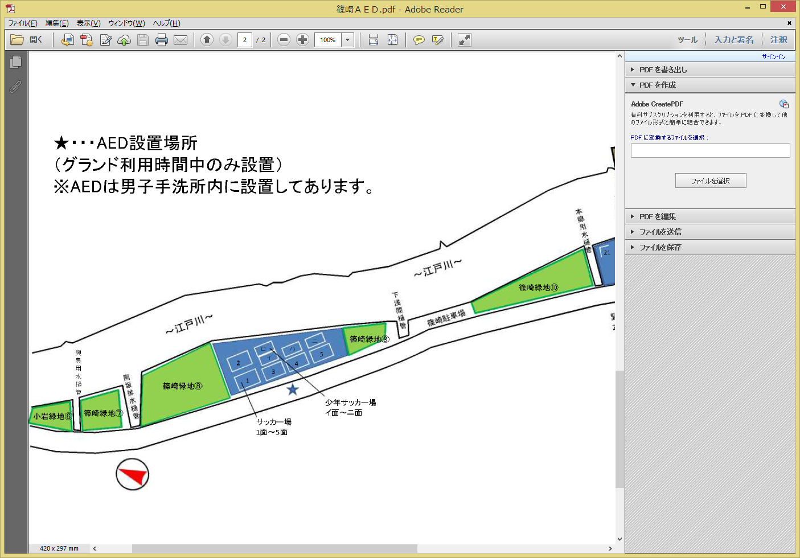

上篠崎駐車場

篠崎緑地10号

４．試合形式

・参加4チームによる総当たり戦。



①勝ち点は、勝ち３点 引き分け１点 負け０点とします。

②勝ち点が同じの場合は下記の優先順位により決定します。

１．当該チーム間の勝敗

２．当該チーム間のゲームの総得失点差

３．リーグ戦の総得失点差

４．当該チームの代表５人によるコイントス（もしくはジャンケン）

５．ルール

　　・２０２１年IFAF国際フラッグフットボール公式規則を適用します。

■公式規則の掲載場所：<http://kantoh-ffl.sakura.ne.jp/league/download/index.html>

・ボールについては素材を問いません。また、サイズはレギュラー、ユース、ジュニアのいずれでも良いこととします。

※フラッグ等の装備は、IFAF公式用ではなくても可。パンツは、怪我防止の観点から

　ポケットなしを推奨しています。

（ポケット付きパンツ着用時は,、テープ等を用いでポケットを手指が入らないようにふさいでください。※誤ってポケットに手指が入り骨折等の事故が多発しております。）

６．組み合わせについて

・当日、開会式において抽選を行います。

７．表彰

・優勝チームにはトロフィーと賞状を授与、準優勝チームには賞状を授与します。

８．出場資格

・参加申込時点において、FJ、ＦＬに登録しているチーム。

※　秋季からF2に変更を希望するFJチームも、出場可能です。

・１チームあたりプレーヤー５名以上及びスタッフ(任意)で構成する。プレーヤー及びスタッフについては規定の用紙に事前に登録が必要です。

・プレーヤー、スタッフの条件は以下のとおりです。

→プレーヤー：中学生以上の男女

　　　　　　　申し込み締切日時点で、FJ、ＦＬチームに登録している選手。

→スタッフ　：中学生以上の男女

※ 秋季にＦ１もしくはＦ２に登録予定の選手は大会趣旨をご理解の上、出場の判断をお願いいたします（FJ の方々が楽しめるように、活躍できるように、配慮していただきたい）。

９．募集

・参加を希望するチームはメンバー登録票を添えて、4月3日までにリーグ運営委員

（f_league_unei@yahoo.co.jp)宛てにメールにて応募願います。

※メンバー登録票はFリーグホームページからダウンロード願います。（<http://kantoh-ffl.sakura.ne.jp/league/download/index.html>）

１０．参加費

・１チームあたり3,000円及びプレイヤー、スタッフ１名につき300円をリーグに支払います。

→参加費＝3,000円＋（300円×プレイヤー、スタッフ人数）

・事前登録した人数にて参加費を決定します。（当日参加した人数ではありません）

・参加費の支払いは当日の受付で行います。

1１．保険

・試合中のケガなど万が一ことが起こった場合に備え、事前登録されたプレーヤー及びスタッフを対象に主催者にて団体保険に加入します。

1２．運営・進行について

（１）当日の進行



（２）審判・運営スタッフについて

・Ｆ１、Ｆ２の各チームより審判・運営として１名以上協力願います。

1３．中止・実施の判断

・東京都にまん延防止等重点措置、緊急事態宣言が発令された場合、開催を中止します。

・荒天等、試合を行うことにより危険が予測されるときには、中止とする。また、グラウンド管理者が使用不可能と判断したときに中止とします。

・大会の実施・中止の判断は、前日の午後８時００分に実施し、メールにて幹事/副幹事に速やかに連絡します。

・当日の途中で、天候の急変等その他の理由によりゲームの実施継続が困難と思われる場合、ゲームの実施継続・中止または再開の判断は、理事（統括）の判断により決めます。

1４．没収ゲーム

・ゲーム開始予定時間１０分前までに、指定されたチームエリアに集合しないチームは棄権と見なし、没収ゲームとします。

・ゲーム開始時にチームエリアにいない者が途中からゲームに参加する場合は、その旨を主審に

伝え、許可を得てください。

**１５．感染対策について**

**【重要】全国的に蔓延している新型コロナウイルス対策として下記を徹底してください。**

**（１）体調問診票の提出**

・FJ-Bowl当日、**体調問診票を提出してください**。

■問診表の掲載場所：<http://kantoh-ffl.sakura.ne.jp/league/download/index.html>

・2週間以内に発熱など体調不良を認めた場合には参加を控えてください。

**（２）マスク着用の義務化**

・大会会場全域（駐車場含む）における**マスク着用を必須とします**。

・着替え、汗を拭うとき、ドリンクや軽食を摂るときに一時的に外すことは許可しますが、マスクをしていない状態で発話することを禁止します。

**（３）手指衛生の徹底**

理事会で手指消毒用アルコールを用意し、各サイドラインに用意します。**フィールドに出入りする際に手指衛生を徹底してください**。

例：フィールド→手指消毒→サイドライン→手指消毒→フィールド→手指消毒→・・・

**（４）審判用具について**

・口で吹く笛は禁止します。リーグが用意する**電子ホイッスルを使用してください**。

・審判ジャージの貸し出しは行いません。**各チーム持参の審判ジャージを使用してください**。審判ジャージが無い場合は、チームユニフォームやビブスなど、選手と混同しないような服装で審判をしてください。

**16．その他**

**（１）事故防止及び責任について**

・事故を防止するため、チームの責任において十分なウォーミングアップを行ってください。

また、事故や受傷への応急処置に必要な救急用品等はチームにて準備してください。

なお、リーグ戦当日に発生した不測の事故や受傷についての補償は、Fリーグで加入している傷害保険の適用範囲とします。

**（２）個人情報の取り扱いについて**

・メンバー登録に際し提出された個人情報は、傷害保険の申込、当日のメンバー確認、主催者からの諸連絡のみに使用し、本人の同意なしに第三者に提示はしません。また、受領したデータは事務局長および保険担当者のみの保有とします。

・当日の写真と映像をFリーグの広報等の目的のために使用することがあります。

**（3）決勝戦のYouTube公開について**

・決勝戦をYouTubeに公開します。FJ-BOWLに参加（審判等協力含む）登録したことをもって公開を承諾したものとします。

17．注意事項

・グラウンド内は禁煙となります。

・個人や各チームで出たゴミは、必ず持ち帰るように心がけ、特にグラウンドに関係する

施設内及び周辺に捨てないでください。

・安全上の問題によりチームエリアへの立ち入りは、登録された選手・スタッフのみとし、

それ以外の者の立ち入りを禁止します。但し、選手以外に保護責任を負える者がいない場合の

被保護者の立ち入りは該当選手の責任において立ち入りを可とします（極力避ける）。